Муниципальное автономное дошкольное образовательное учреждение
детский сад №16 г.Туймазы
муниципального района Туймазинский район
Республики Башкортостан

МНОГОФУНКЦИОНАЛЬНОЕ ПОСОБИЕ
«ПО РОВНЕНЬКОЙ ДОРОЖКЕ»

Автор работы: Хакимова Зульфия Раисовна
воспитатель старшей логопедической группы
МАДОУ детский сад № 16 г.Туймазы
Стаж работы: 23 года
Имеющаяся категория: высшая

2022 г.
Направленность пособия: повысить речевой и математический уровни развития детей.
Предпосылки: обогащение материально-технической базы и развивающей среды группы.
Предназначение: для детей старшего дошкольного возраста с общим недоразвитием речи.
Вид: учебно-методическое пособие.
Продолжительность: долгосрочный.
Описание пособия: Многофункциональное пособие представляет собой панно из ковролина размером 60 на 90 см, с пришитой по периметру и внутри периметра лентой контактной липучки. Внутри периметра лента пришита в виде дорожек в разных направлениях. К панно прилагаются 3 домика и 5 деревьев разных размеров из ткани, сзади которых пришиты контактные липучки. А также конверты с картинками по лексическим темам и персонажами из фетра к сказкам. Данное пособие соответствует санитарно-гигиеническим нормам и требованиям. Может быть использовано в различных видах деятельности.
Актуальность
Опыт работы и мои наблюдения показали, что развитие пространственных представлений у детей – процесс довольно сложный и длительный.
Формирование пространственной ориентировки неразрывно связано с развитием мышления и речи. Я работаю в логопедической группе и, как известно, одним из важных направлений в системе работы по устранению речевых нарушений у дошкольников является формирование пространственного восприятия и пространственных представлений, что в будущем позволит предотвратить дислексию и дисграфию, трудности графомоторных навыков.
Ориентировка в пространстве включена практически во все виды деятельности, но особая роль в процессе формирования пространственных ориентировок принадлежит игре – ведущему виду деятельности в детском саду.
Игры, созданные своими руками, могут быть более интересными. Создавая их, мы можем индивидуально учитывать способности и потребности каждого ребенка. Одно из таких пособий я сделала своими руками.
Использование разработанного мною методического пособия «По ровненькой дорожке» даёт возможность детям играя овладеть пространственным восприятием. Его можно использовать на индивидуальных, подгрупповых занятиях и в самостоятельных играх детей. Кроме этого, панно является удобной платформой для проведения здоровьесберегающей технологии – зрительной гимнастики.
Цель:
Повышение речевого и математического уровней развития детей с помощью учебно-методического пособия.
Задачи:
1. Коррекционно-образовательные:
- совершенствовать умение ориентироваться в окружающем пространстве;
- формировать умение понимать смысл пространственных отношений и правильно употреблять в речи предлоги и наречия (вверху – внизу, слева – справа, между, рядом с, около и др.);
- обозначать в речи взаимное расположение предметов;
- способствовать формированию умения ориентироваться на плоскости.
2. Коррекционно-развивающие:
- развивать связную речь и психические процессы: память, мышление, воображение, внимание, восприятие;
- развивать умение понимать пространственную терминологию и использовать в речи;
- развивать навыки пространственной ориентировки;
- развивать познавательные процессы.
3. Коррекционно-воспитательные:
- воспитывать умение играть сообща;
- воспитывать любознательность;
- воспитывать у детей внимательное и бережное отношение к игровому пособию;
- создать эмоционально-положительный настрой.
Ожидаемый результат:
- появление интереса к изучению пространственных представлений и ориентировки в пространстве;
- положительная динамика речевого и математического развития детей соответственно возрастным и индивидуальным возможностям;
- создание условий для учебно-игровой деятельности;
- положительная динамика в развитии психических процессов;
- совершенствование социально-коммуникативных умений и навыков.
Формы работы: индивидуальная, подгрупповая, групповая.
Методы и приёмы:
- задания;
- упражнения;
- игры, игровые ситуации;
- сказки.
Основные достоинства пособия:
- многофункциональное;
- доступное;
- компактное;
- удобное при использовании в работе.
Варианты использования многофункционального пособия:
Игровое упражнение «Посадим деревья в ряд», игровое упражнение «Отсчитай-ка», игровое упражнение «Клумба», игра «Близко, далеко», игра «Маша потеряла любимую игрушку», игра «Назови правильно», игра «Лабиринт», игра «Кто потерялся?», игра «Помоги зайчонку найти маму», игровое упражнение «Правильно пойдешь, игрушку найдешь», игровое упражнение «Помоги мышонку собрать игрушки», дидактическая игра «Запомни и повтори», игра «Чего не стало?», игра «Что изменилось?», игра «Четвёртый лишний», игровое упражнение «Кто где?», игровое упражнение «Маршрут паровозика», игра «Расскажи сказку» и др.
Вывод
К концу дошкольного возраста у детей должна быть сформирована определенная система пространственной ориентировки как база для дальнейшего её развития в процессе школьного обучения, так как умение ориентироваться в пространстве является важнейшей предпосылкой становления всех видов детской деятельности, в том числе учебной. Своевременное формирование пространственных представлений— одно из важнейших условий правильного развития ребенка.
Использование пособия «По ровненькой дорожке» в работе воспитателя создаёт благоприятные условия для этого.
Заключение
Сделанное своими руками пособие – отличный вариант и возможность сделать занятие и пребывание детей в детском саду более интересным и увлекательным. Систематическая и планомерная работа с данным пособием думаю позволит мне добиться положительных результатов. Методическое пособие «По ровненькой дорожке» поможет детям легче усвоить пространственные отношения, овладеть пространственной терминологией.
Я вижу, что у детей отмечается положительная реакция и эмоциональный отклик. Дети проявляют желание и интерес играть с панно.
В дальнейшем я планирую пополнять пособие материалами и усложнить саму дорожку.

Приложение
Вариант№1
Игровое упражнение «Посадим деревья в ряд»
Дидактическая задача: продолжать развивать умение сравнивать до пяти предметов по высоте и раскладывать их в убывающем и возрастающем порядке, результаты сравнения обозначать словами: самый высокий, ниже, еще ниже… самый низкий (и наоборот).
Средства реализации: 5 деревьев разных по высоте.
Ход игры: Воспитатель предлагает детям расставить деревья в ряд, начиная с самой низкой и заканчивая самой высокой (предварительно дети вспоминают правила раскладывания предметов). После выполнения задания дети рассказывают о высоте деревьев в ряду. Затем дети выстраивают деревья в обратном порядке, начиная с самой высокой и заканчивая самой низкой.
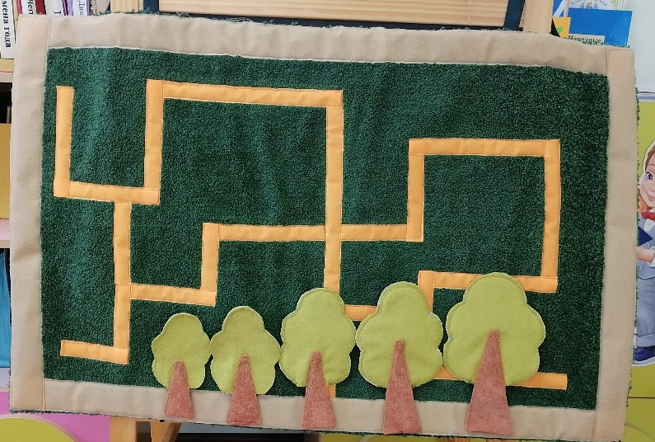
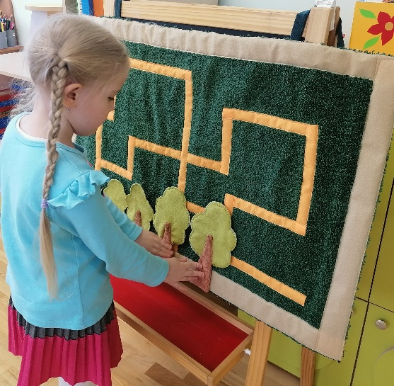
Вариант№2
Игровое упражнение «Отсчитай-ка»
Дидактическая задача: формировать умение понимать смысл пространственных отношений (вверху – внизу, слева – справа), обозначать их в речи. Закреплять навыки счёта и умение сравнивать числа в пределах 5.
Средства реализации: картинки по лексической теме «Цветы».
Ход игры: Детям предлагается отсчитать на верхней стороне панно на 1 ромашку больше, чем число, которое называет воспитатель. (Воспитатель называет число четыре.) «Сколько ромашек вы отсчитали? (Пять.) Почему вы отсчитали пять ромашек? (Я отсчитал пять ромашек, потому что пять больше четырёх на один.) Отсчитайте на нижней стороне панно на один мак меньше, чем на верхней стороне ромашек. Сколько маков вы отсчитали? (Четыре.) Почему вы отсчитали четыре мака?» и т.д.

Вариант№ 3
Игровое упражнение «Клумба»
Дидактическая задача: способствовать формированию умения ориентироваться на плоскости и обозначать в речи расположение предметов. Закрепление лексической темы «Цветы».
Средства реализации: картинки по лексической теме «Цветы», бабочка на палочке.
Ход игры: Воспитатель показывает и называет углы: «Правый верхний угол, левый нижний угол». Затем дает задание: «Посадите 2 одуванчика на середину «клумбы», мак - в правый верхний угол, василёк – в правый нижний угол, 3 розы – в левый верхний угол и ромашку – в левый нижний угол. В какой угол «клумбы» вы посадили мак? В какой угол розы?» и т. д.
Летит бабочка. Бабочка села на цветок. Что это за цветок? На какой угол «клумбы» мы её посадили? И т.д.
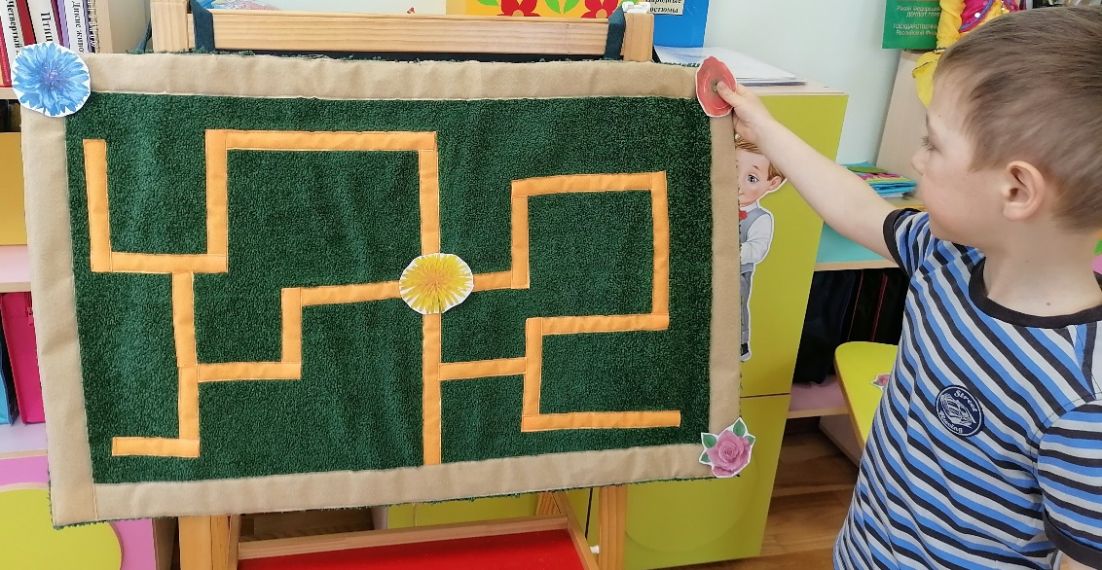

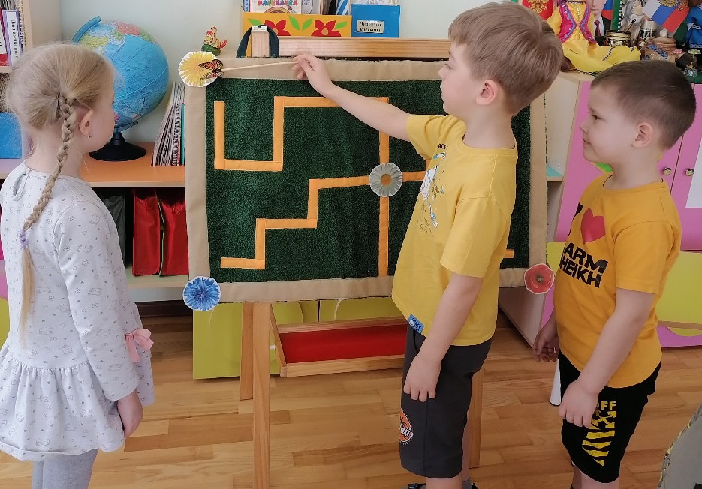
Вариант№ 4
Игровое упражнение «Близко, далеко»
Дидактическая задача: формировать умение ориентироваться в пространстве относительно себя и обозначать в речи расположение предметов.
Средства реализации: картинки, подобранные по лексической теме «Игрушки».
Ход игры: Детям предлагается назвать игрушки, которые находятся близко от него, далеко от него.

Вариант№ 5
Игровое упражнение «Маша потеряла любимую игрушку»
Дидактическая задача: способствовать формированию умения ориентироваться на плоскости, с учетом ориентира, употреблять в речи пространственную терминологию.
Средства реализации: картинки, подобранные по лексической теме «Игрушки», картинка девочки Маши на палочке.
Ход игры: Детям предлагается помочь Маше найти её любимую игрушку. Чтобы её найти нужно внимательно слушать «подсказки» (инструкции) и следовать им. После обнаружения игрушки ребёнок рассказывает в каком направлении «шла» Маша.

Вариант№ 6
Игровое упражнение «Помоги зайчонку найти маму»
Дидактическая задача: способствовать формированию умения ориентироваться на плоскости, с учетом ориентира, употреблять в речи пространственную терминологию. Закрепление названий домашних (диких) животных и их детёнышей.
Средства реализации: картинки, подобранные по лексическим темам «Домашние животные», «Дикие животные».
Ход игры: Детям даётся задание помочь зайчонку пройти к маме. Дети самостоятельно выбирают дорожку и рассказывают, как зайчонок «шёл» к маме, называя ориентиры и направление движения.

Вариант№ 7
Игровое упражнение «Назови правильно»
Дидактическая задача: формировать умение определять положение предмета от себя (понятия слева, справа). Развивать речь.
Средства реализации: картинки по лексическим темам.
Ход игры: Детям даётся задание назвать предметы, расположенные справа (слева) от него.

Вариант№ 8
Игровое упражнение «Лабиринт»
Дидактическая задача: способствовать формированию умения ориентироваться на плоскости, употреблять в речи пространственную терминологию.
Средства реализации: картинки по лексическим темам.
Ход игры: На дорожке сидит злой волк. Детям даётся задание помочь мышонку пройти к норке, обойдя волка.
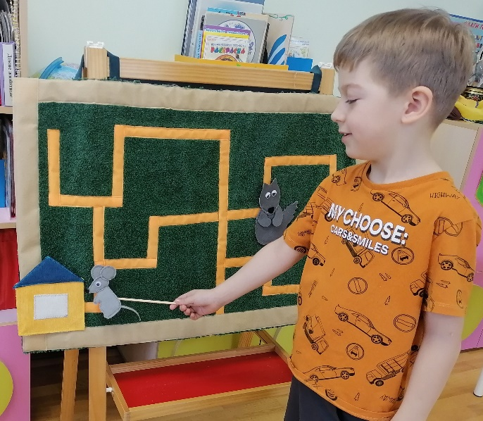
Вариант№ 9
Игровое упражнение «Кто где?»
Дидактическая задача: обозначать в речи взаимное расположение предметов. Развивать связную речь.
Средства реализации: картинки по лексической теме «Семья».
Ход игры: Детям даётся задание расположить на панно членов семьи по инструкции воспитателя. Затем предлагается рассказать кто где стоит относительно кого.
